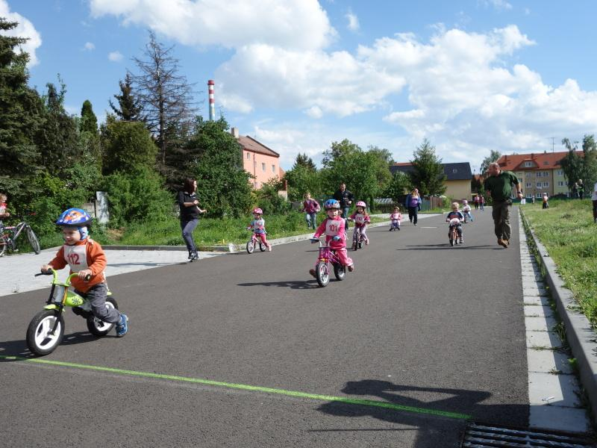 |   

Občanské sdružení Cyklistika pro všechny Krnov a oddíl cyklistiky Lokomotiva Krnov pořádají Cyklistické závody pro děti

Sobota 10. května 9 hodin u penzionu ESO (za prodejnou Billa)

Startují kategorie: předškoláci 4 – 6 let jízdní kola, odrážedla
Kategorie 1. a 2. třída 6 - 7let jízdní kola
Kategorie 3. a 4. třída 8– 9 let jízdní kola

Prezentace u startu od 8,30 do 9 hodin, startují chlapci i dívky .

Ceny a diplomy pro nejlepší budou předány po ukončení závodu

Starší mládež může startovat na cyklistickém kriteriu od 11,oo hod.

